ỦY BAN NHÂN DÂN THÀNH PHỐ HÀ NỘI | CỘNG HÒA XÃ HỘI CHỦ NGHĨA VIỆT NAM  Độc lập - Tự do - Hạnh phúc
Số: 64 /2025/QĐ-UBND | Hà Nội, ngày 09 tháng 10 năm 2025
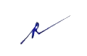
QUYẾT ĐỊNH
Bãi bỏ toàn bộ Quyết định số 21/2025/QĐ-UBND
ngày 28 tháng 02 năm 2025 của Ủy ban nhân dân thành phố Hà Nội
Căn cứ Luật Tổ chức chính quyền địa phương số 72/2025/QH15;
Căn cứ Luật Ban hành văn bản quy phạm pháp luật số 64/2025/QH15 được sửa đổi, bổ sung bởi Luật số 87/2025/QH15;
Căn cứ Nghị định số 78/2025/NĐ-CP quy định chi tiết một số điều và biện pháp để tổ chức, hướng dẫn thi hành Luật Ban hành văn bản quy phạm pháp luật;
Căn cứ Nghị định số 187/2025/NĐ-CP về việc sửa đổi, bổ sung một số điều của Nghị định số 78/2025/NĐ-CP quy định chi tiết một số điều và biện pháp để tổ chức, hướng dẫn thi hành Luật Ban hành văn bản quy phạm pháp luật và Nghị định số 79/2025/NĐ-CP về kiểm tra, rà soát, hệ thống hóa và xử lý văn bản quy phạm pháp luật;
Căn cứ Nghị định số 150/2025/NĐ-CP quy định tổ chức các cơ quan chuyên môn thuộc Ủy ban nhân dân tỉnh, thành phố trực thuộc Trung ương và Ủy ban nhân dân xã, phường, đặc khu thuộc tỉnh, thành phố trực thuộc Trung ương;
Theo đề nghị của Giám đốc Sở Y tế tại Tờ trình số 5430/TTr-SYT ngày 08 tháng 10 năm 2025 và Giám đốc Sở Nội vụ tại Tờ trình số 6028/TTr-SNV ngày 08 tháng 10 năm 2025 về việc quy định chức năng, nhiệm vụ, quyền hạn và cơ cấu tổ chức của Sở Y tế thành phố Hà Nội.
Ủy ban nhân dân thành phố Hà Nội ban hành Quyết định về việc bãi bỏ Quyết định số 21/2025/QĐ-UBND ngày 28 tháng 02 năm 2025 của Ủy ban nhân dân thành phố Hà Nội.
Điều 1. Bãi bỏ toàn bộ Quyết định số 21/2025/QĐ-UBND ngày 28 tháng 02 năm 2025 của Ủy ban nhân dân thành phố Hà Nội về việc Quy định chức năng, nhiệm vụ, quyền hạn và cơ cấu tổ chức của Sở Y tế thành phố Hà Nội.
Điều 2. Quyết định này có hiệu lực kể từ ngày ký.
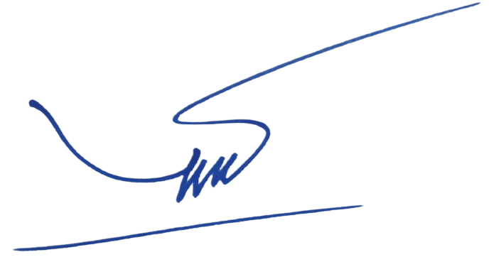
Điều 3. Chánh Văn phòng Ủy ban nhân dân Thành phố, Giám đốc Sở Nội vụ, Giám đốc Sở Y tế, Thủ trưởng các sở, ban, ngành; Chủ tịch Ủy ban nhân dân các xã, phường và các cơ quan, đơn vị, cá nhân có liên quan chịu trách nhiệm thi hành Quyết định này./.

Nơi nhận:  - Như Điều 3;  - Bộ Y tế;  - Bộ Tư pháp (Cục KTVB và QLXLVP hành chính);  - Bộ Nội vụ (Vụ Pháp chế);  - Thường trực Thành ủy;  - Thường trực HĐND Thành phố;  - Chủ tịch UBND Thành phố;  - Các Phó Chủ tịch UBND Thành phố;  - Các Ban HĐND Thành phố;  - VPUBNDTP: các PCVP, các phòng: TH, NC, KGVX;  - Trung tâm Truyền thông, Dữ liệu và Công nghệ số;  - Lưu: VT, NC. | TM. ỦY BAN NHÂN DÂN KT. CHỦ TỊCH PHÓ CHỦ TỊCH    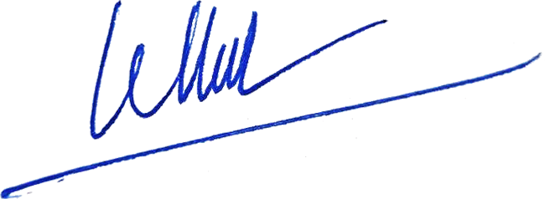  Lê Hồng Sơn

